目录
如何更好理解多维建模和语义建模 1
1. 为什么要建模 1
2. 语义建模 2
2.1. 概念 2
2.2. 案例 2
3. 多维建模 3
3.1. 概念 3
3.2. 案例 4
5. 多维建模 vs 语义建模 5

如何更好理解多维建模和语义建模
By 段丽霞

为什么要建模
数据仓库的主要价值是数据展现给业务人员为其决策提供一定的数据支持。其中，数据模型的建设具有一定的价值：
- 全面的业务梳理，业务流程优化。在业务模型建设的阶段，帮助企业梳理业务，全面了解业务架构图和业务的运行情况，并进行优化。
- 建立全方位的数据视角，消灭信息孤岛和数据差异。通过数据仓库的模型建设，能够为企业提供一个整体的数据视角，不再是各个部门只是关注自己的数据，而且通过模型的建设，勾勒出了部门之间内在的联系，帮助消灭各个部门之间的信息孤岛的问题，更为重要的是，通过数据模型的建设，能够保证整个企业的数据的一致性，各个部门之间数据的差异将会得到有效解决。
- 解决业务的变动和数据仓库的灵活性。通过数据模型的建设，能够很好的分离出底层技术的实现和上层业务的展现。当上层业务发生变化时，通过数据模型，底层的技术实现可以非常轻松的完成业务的变动，从而达到整个数据仓库系统的灵活性。
- 帮助数据仓库系统本身的建设。通过数据仓库的模型建设，开发人员和业务人员能够很容易的达成系统建设范围的界定，以及长期目标的规划，从而能够使整个项目组明确当前的任务，加快整个系统建设的速度。

语义建模

概念
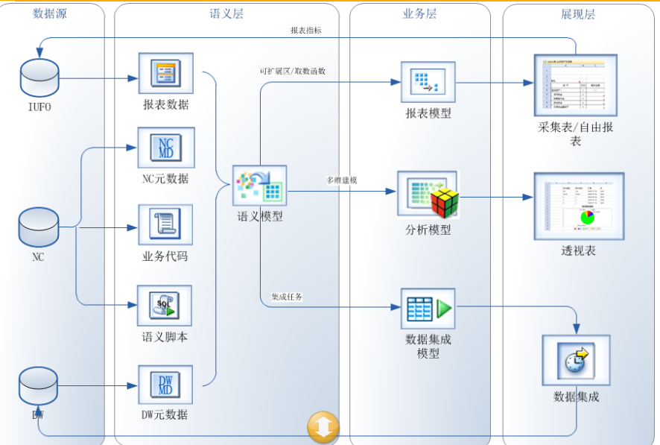
上图为语义模型应用结构图。语义模型通过语义提供者，可以将多个数据源的数据进行整合。语义模型主要由以下几部分构成：
- 元数据：元数据是指描述数据的数据，是为了外界使用数据而对数据本身含义的阐述。指定了元数据，我们就可以了解哪一列代表的业务含义，并且知道该列的数据类型、长度、精度 等。这样，我们就能对这些数据进行加工处理，分析提取出有价值的信息。
- 语义提供者：表述了一类取数方式，或者说如何提供数据的方式。在语义模型中，语义提供者负责把一类业务取数过程以语义脚本的形式描述出来。
- 描述器描述器是指对数据操作的描述，例如：过滤、排序、分页、汇总 等。 在语义模型中，描述器表述了对语义提供者抽取的数据的加工处理过程。
- 首选项语义模型中的首选项包括三类数据：参数、宏变量、配置项。

案例
语义模型名称：销售报价明细事实表
相关元数据实体：平台培训-报价单表头
查询字段：主表主键，单据日期，子表主键，客户基本分类主键，客户主键，物料，基本分类主键，物料主键，主数量，价税合计
特殊设计要求：筛选条件为——销售报价单主表及子表的删除标志为 0
预览查询结果。结果示意如下：
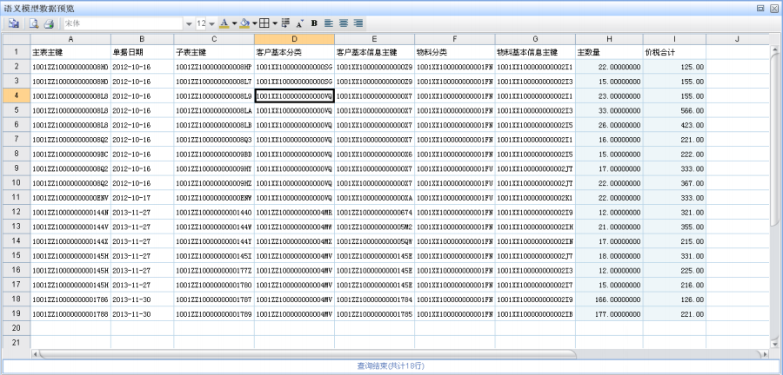

多维建模

概念
多维建模是指建立由多个维度和指标组成的数据分析模型，通过分析模型，可以在展现层进行可视化分析。多维建模工具可以对数据分析模型进行设置，包括分析主题目录、模型设置区域、主题概览和工具栏等几部分，见图。分析主题目录展现了所有主题的分类目录。模型设置区域分为主题的整体结构和具体属性两部分。工具栏包括各种快捷操作，比如添加一个模型、对模型进行校验、查看模型XML形式。主题概览显示出主题结构树上选中的模型对应的数据结构，比如当选择一个多维数据集时，显示其对应的事实表，当选中一个维度时，则显示其对应的维表。
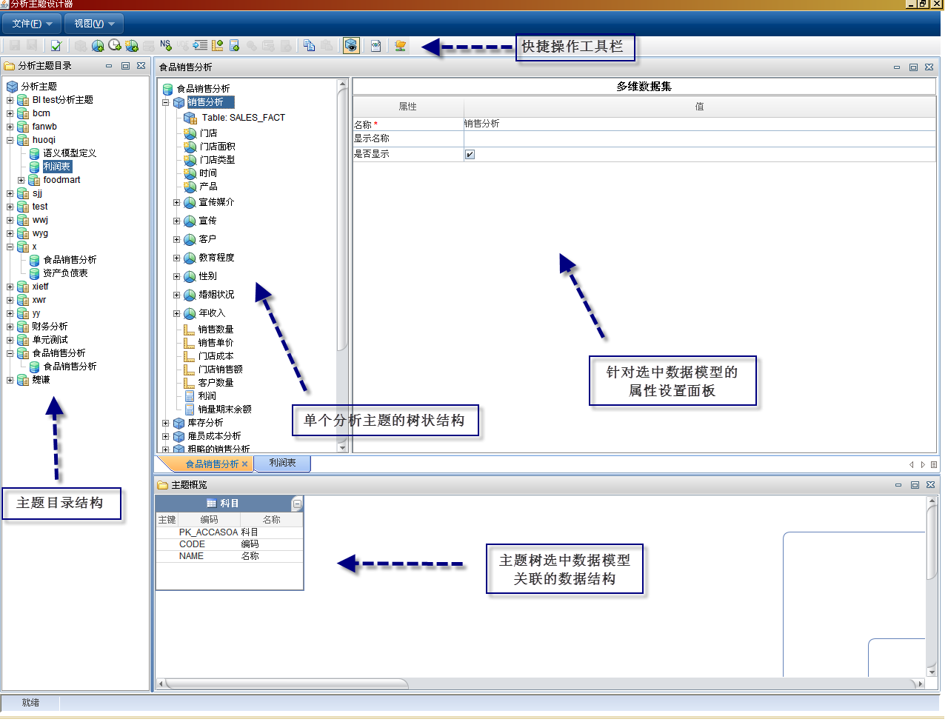

案例
本案例于“销售报价明细事实表语义模型，创建一个包含单据日期、客户分类、客户、物料分类、物料 5 个维度以及主数量、价税合计 2 个指标的分析主题，用于进一步的透视表制作和多维分析。 模型示意如下：
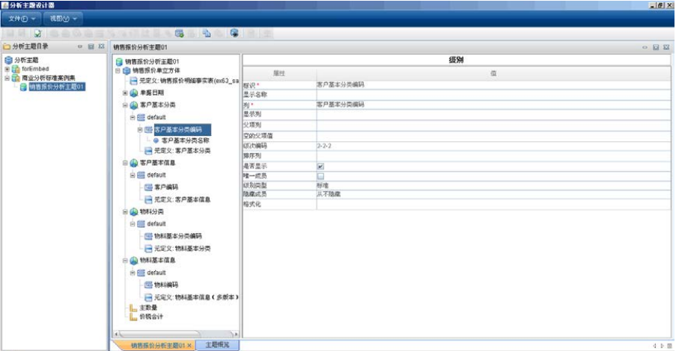

分析主题名称：销售报价分析主题 01
引用语义模型：销售报价明细事实表
维度：单据日期，客户分类，客户，物料分类，物料，后四个维度利用数据字典提供元定义，均以编码来建立级别，但显示名称。其中客户分类维度的编码级别下，建立出客户分类名称作为其属性

多维建模 vs 语义建模
比较项 | 多维模型 | 语义模型
数据源 | 语义模型 | 元数据  元定义  语义脚本  数据加工  业务数据  ……
应用产品 | 透视表 | 自由报表

